**SỐT VIRUT Ở TRẺ EM: TRIỆU CHỨNG, CÁCH XỬ TRÍ THÍCH HỢP**

**Sốt virut ở trẻ em là bệnh gặp chủ yếu trong mùa hè, bệnh rất dễ lây qua đường hô hấp với triệu chứng điển hình là trẻ đột ngột sốt cao 39 – 40 độ C, kèm theo các triệu chứng khác như ho, chảy mũi, rối loạn tiêu hóa, nổi ban…**

**Triệu chứng trẻ bị sốt virut**

**Sốt cao:** Đây là biểu hiện thường gặp ở những trường hợp sốt do vi-rút, thường từ 38-39oC, thậm chí 40-41oC. Trong cơn sốt trẻ thường mệt mỏi và ít đáp ứng với các loại thuốc hạ sốt thông thường như paracetamol…

Khi [hạ sốt trẻ](https://hongngochospital.vn/cach-lau-mat-ha-sot-cho-tre/) lại tỉnh táo, chơi bình thường; đau mình mẩy: ở trẻ lớn thì đau cơ bắp, trẻ thường kêu đau khắp mình, trẻ nhỏ có thể quấy khóc; đau đầu: một số trường hợp trẻ có thể đau đầu nhưng vẫn tỉnh táo, không kích thích, vật vã.

**Viêm long đường hô hấp:** Các biểu hiện viêm long đường hô hấp như ho, chảy nước mũi, hắt hơi, họng đỏ…

**Rối loạn tiêu hóa:**Thường xuất hiện sớm nếu nguyên nhân gây sốt do virut đường tiêu hóa, cũng có thể xuất hiện muộn hơn vài ngày sau khi sốt với đặc điểm là phân lỏng, không có máu, chất nhày.

**Viêm hạch:**Đặc biệt là các hạch vùng đầu, mặt, cổ thường sưng to, đau có thể nhìn hoặc sờ thấy.

**Phát ban:** Thường xuất hiện 2-3 ngày sau khi sốt, khi xuất hiện ban thì sẽ đỡ sốt.

Viêm kết mạc mắt: Kết mạc mắt có thể đỏ, có dử mắt, chảy nước mắt.

**Nôn:** Có thể trẻ nôn nhiều lần nhưng thường xuất hiện sau khi ăn.

Một trong các triệu chứng nổi bật của tình trạng nhiễm vi-rút là sốt cao. Trong thuật ngữ y học thường gọi là sốt vi-rút. Các triệu chứng trên thường xuất hiện rất rầm rộ, sau 3-5 ngày sẽ giảm dần và mất đi, trẻ trở lại khỏe mạnh.

**Các xét nghiệm cho thấy:** Bạch cầu thường giảm hoặc bình thường. Huyết sắc tố bình thường. CRP < 6mg/ml. Một số trường hợp có thể phân lập vi-rút từ dịch ngoáy họng hoặc máu. Sử dụng kỹ thuật PCR có thể giúp tìm vi-rút trong dịch hầu họng, máu.

**Một số loại vi-rút thường gây sốt như:** Myxo virut, Coxackie, Entero virut, sởi, … vi-rút có thể lây từ người này sang người khác, đặc biệt là nhiễm vi-rút qua đường hô hấp, tiêu hóa… có thể gây thành dịch.

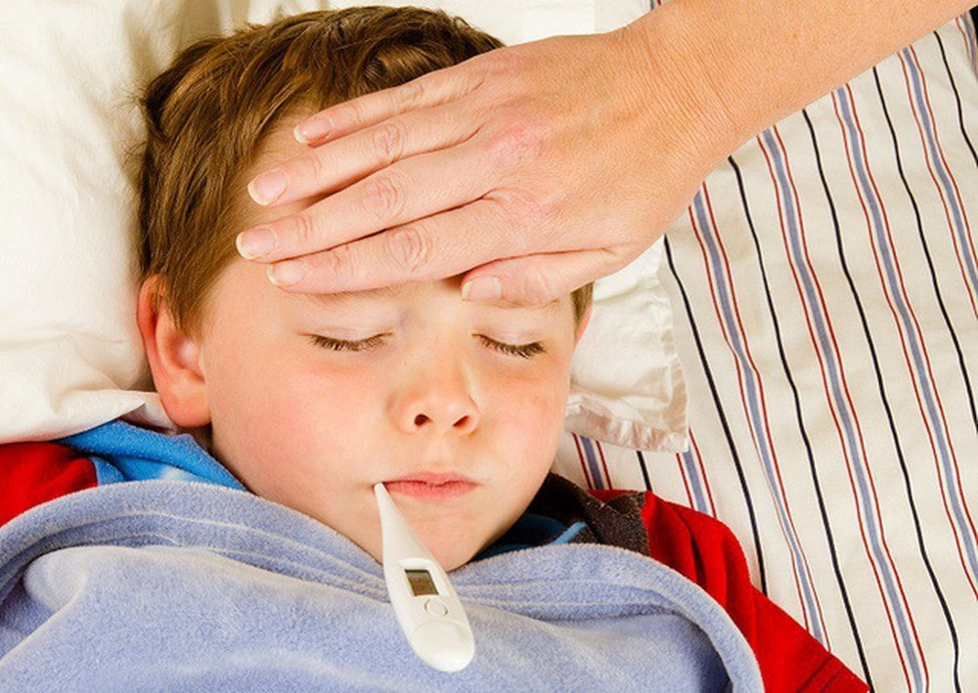

*Trẻ sốt vi-rút có nhiều biểu hiện rõ rệt*

**Xử trí và phòng ngừa sốt do vi-rút ở trẻ em**

Đối với các bệnh do vi-rút gây ra hầu hết chưa có thuốc đặc hiệu, chủ yếu là điều trị chứng, đối với [sốt vi-rút ở trẻ em](https://hongngochospital.vn/sot-virut-o-tre-em/) cũng vậy. Do đó các biện pháp thường áp dụng là:

**Theo dõi nhiệt độ:** Đặt nhiệt kế ở nách hoặc hậu môn. Nhiệt kế phải được giữ trong nách ít nhất 3 phút, cánh tay của trẻ áp sát vào ngực. Nhiệt độ của trẻ sẽ là số ghi trên nhiệt kế cộng thêm 0,3 – 0,4 độ. Thí dụ nhiệt kế ghi 38oC thì thân nhiệt thực sự của trẻ là 38,4oC.

**Hạ sốt:** Thường dùng paracetamol, chườm mát cho trẻ bằng khăn mát, lau khô mồ hôi, để trẻ nằm nơi thoáng mát, mặc quần áo mỏng. Cởi quần áo, bỏ bớt chăn cho trẻ khi đang sốt cao.

**Lau bằng khăn ướt nước ấm:** Dùng khăn mềm, sạch, nhúng nước ấm, lau lên khắp mình trẻ cho tới khi thân nhiệt xuống 37oC. Tuyệt đối không được chườm nước lạnh vì sẽ gây sốt cao thêm do cơ chế co mạch ngoại vi.

**Chống co giật:** Nếu trẻ sốt cao trên 38,5oC thì [dùng thuốc hạ sốt](https://hongngochospital.vn/cach-dung-thuoc-ha-sot-cho-tre-em/) kèm theo thuốc chống co giật theo chỉ định của bác sĩ, đặc biệt là những trẻ có tiền sử co giật khi sốt cao.

**Bù nước và điện giải:**Nếu trẻ còn bú tiếp tục cho bú nhiều hơn bình thường, và cho uống bù nước ORS (Oresol) theo chỉ dẫn. Trường hợp trẻ không uống được thì dùng bông sạch chấm nước trên vào môi, miệng bé liên tục để niêm mạc môi, miệng hấp thu nước, tránh thiếu nước và chất điện giải.

**Chống bội nhiễm:**Vệ sinh sạch sẽ cho trẻ, nhỏ mắt, mũi bằng natriclorid 0,9%, tránh bội nhiễm vi khuẩn đường hô hấp.

**Dinh dưỡng:** Cần chú ý tới chế độ dinh dưỡng, nên cho trẻ ăn loãng như cháo, súp, uống nhiều nước, nước lọc, nước hoa quả như cam, chanh…

**Vệ sinh:**Vệ sinh cơ thể cho trẻ sạch sẽ, tắm bằng nước ấm trong phòng kín.

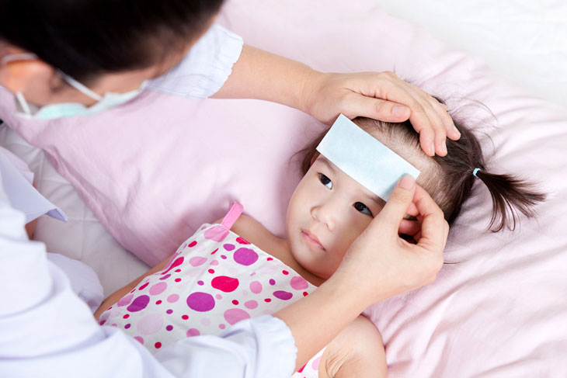

*Cha mẹ cần hạ sốt cho trẻ đúng cách*

**Trẻ sốt virut, khi nào nên đưa trẻ đến bệnh viện?**

Phải đưa trẻ đến khám ngay tại trung tâm y tế khi có các dấu hiệu sau:

* Khi trẻ sốt cao trên 38,5oC, đặc biệt là trên 39oC mà dùng thuốc hạ sốt không đáp ứng.
* Trẻ lơ mơ, li bì, ngủ nhiều, xuất hiện co giật, đau đầu liên tục và tăng dần, buồn nôn, nôn khan nhiều lần, sốt kéo dài trên 2 ngày.
* Sốt virut rất dễ gây thành dịch nên khi trẻ bị nhiễm bệnh cần cách ly với trẻ khác và giữ ấm cho trẻ.
* Không nên cho trẻ ốm đến trường vì dễ lây cho nhiều trẻ khác.
* Trong số những loại bệnh do vi-rút gây nên hiện đã có vắc-xin phòng bệnh như viêm não Nhật Bản, sởi, quai bị, Rubella, các bậc cha mẹ nên đưa con em đi tiêm chủng đúng lịch tại các cơ sở y tế. [Tiêm chủng](https://hongngochospital.vn/12-loai-vac-xin-tre-can-phai-duoc-tiem/) là biện pháp phòng bệnh tốt nhất hiện nay, không chỉ phòng cho bản thân trẻ tiêm mà còn tạo độ miễn dịch cho cả cộng đồng.